Huiswerkopdracht Lakken , Poedercoaten, Dompelen

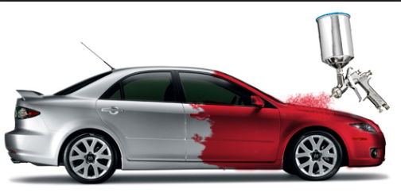

1) Zoek een afbeelding van een product dat niet mooi gepoedercoat is. Als dat niet lukt, geef dan aan wat er ‘mis’ kan gaan bij het poedercoaten en waar je dat aan kan zien.
Het kan slecht zijn uitgelijnd of het oppervlakte is niet 100 procent rein
2) Is een metaalkleur (metallic) mogelijk bij het poedercoaten? Waarom wel of niet? Voeg een afbeelding toe.
Ja, het is de kleur van het poeder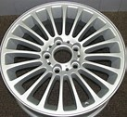
3) Hoe werkt het metallic lakken van (bijvoorbeeld) een auto? Is er 1 laklaag (vanaf het kale metaal), of meerdere? Licht je antwoord toe.
Het is een laklaag maar er zijn een hoop kleuren van metallic
4) Wat zijn de (bekende) eigenschappen van een poedercoat laag? Waarom worden veel producten gepoederd ?
Er komt geen oplosmiddel bij te pas, het is een duurzame oplossing tegen corrosie
5) Waarom worden auto’s nog steeds gelakt, en niet gepoederd volgens jou?
Het materiaal moet een hoge temperatuur hebben daarom lukken grootte of dikke oppervlakten niet goed

6) Op welke ‘basis’ worden de (moderne) autolakken ontwikkeld ? Welke voor- en nadelen heeft deze ‘basis’ voor de kwaliteit van de laklaag ?
Tegenwoordig bestaat het bindmiddel meestal uit een acrylaathars.
De laag kan goed tegen UV ligt dus is goed bestand tegen goed tegen verkleuring

